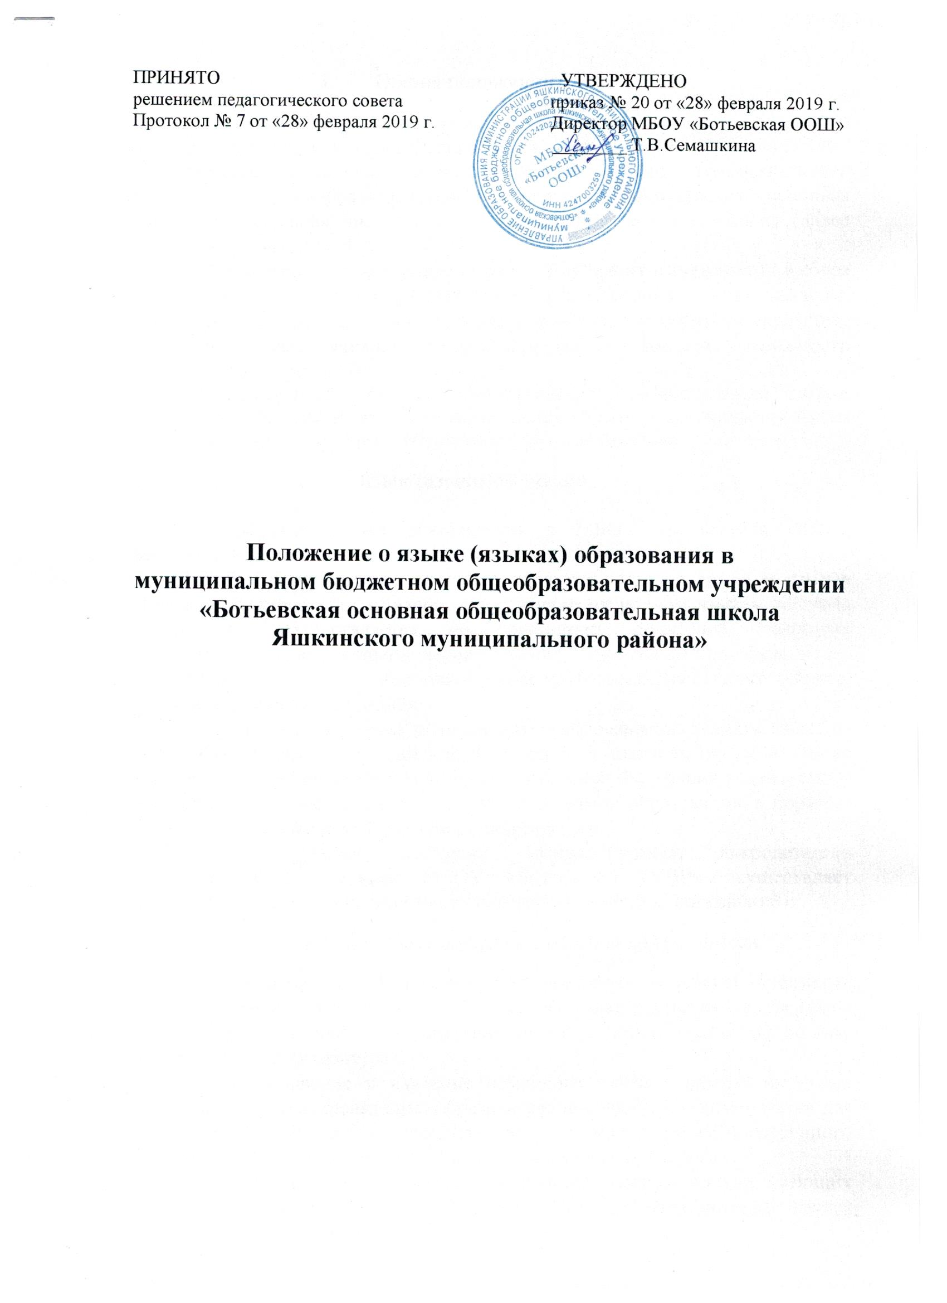

- Общие положения
1.1. Настоящее положение о языке образования (далее – положение) разработано в соответствии с Федеральным законом от 29.12.2012 № 273-ФЗ «Об образовании в Российской Федерации», Уставом муниципального бюджетного общеобразовательного учреждения «Ботьевская основная общеобразовательная школа Яшкинского муниципального района» (далее МБОУ «Ботьевская ООШ»).
1.2. Положение устанавливает языки образования и порядок их выбора родителями (законными представителями) несовершеннолетних учащихся, при приёме на обучение по образовательным программам дошкольного, начального общего, основного общего образования в пределах возможности МБОУ «Ботьевская ООШ».
1.3. Право воспитанников на пользование государственным языком Российской Федерации в МБОУ «Ботьевская ООШ» обеспечивается путем получения ими дошкольного образования на русском языке.
2. Язык (языки) обучения

2.1. Образовательная деятельность в МБОУ «Ботьевская ООШ» осуществляется на государственном языке – русском.
2.2. Выбор изучаемого языка по предмету «Родной язык» и языков обучения по предметам «Литературное чтение на родном языке», «Родная литература» осуществляется по заявлениям родителей (законных представителей) несовершеннолетних учащихся при приёме на обучение по имеющим аккредитацию образовательным программам начального общего, основного общего образования.
2.3. Право на получение дошкольного образования на родном языке из числа языков народов Российской Федерации, а также право на изучение родного языка из числа языков народов Российской Федерации реализуется в пределах возможностей, предоставляемых системой образования, в порядке, установленном законодательством об образовании.
2.4. В рамках имеющих государственную аккредитацию образовательных программ МБОУ «Ботьевская ООШ» осуществляет преподавание и изучение иностранных языков (немецкий, английский).
- Организация образовательной деятельности
3.1. Государственный русский язык изучается в рамках предметов «Русский язык», «Родной язык». На русском языке преподаются предметы «Литературное чтение», «Литература», «Литературное чтение на родном языке», «Родная литература».
3.2. Преподавание и изучение немецкого языка в рамках имеющих государственную аккредитацию образовательных программ организуется для обучающихся 2–9 классов. Преподавание и изучение второго иностранного языка (английского) организуется для обучающихся 5–9 классов.
3.5. Преподавание и изучение иностранных языков в рамках имеющих государственную аккредитацию образовательных программ осуществляются в соответствии с федеральными государственными образовательными стандартами и может осуществляться на иностранных языках в соответствии с учебным планом и образовательными программами соответствующего уровня образования.
3.6. Преподавание и изучение иных предметов учебного плана осуществляется на русском языке.

- Язык (языки) воспитания
4.1. Внеурочная деятельность и воспитательная работа в МБОУ «Ботьевская ООШ» осуществляется на русском языке в соответствии с утвержденными планами внеурочной деятельности и воспитательной работы.

